方案违背递交说明

- 递交时限：研究者再获知后尽快上报本伦理委员会。
- 递交文件类别：纸质版一份和电子版一份，两者完全对应（除了递交信）。
- 递交的方案违背纸质版文件材料为（包含但不限于）：
- 递交信（已本院PI或者课题负责人的名义递交，已签字，格式可参见模板）
- 研究/试验违背情况处理记录表(已签字)；
- 递交的方案违背电子版资料要通过CTMS系统上传。
用PI的CTMS账号上传相关资料,每个PI负责管理自己的账户；
上传的网址为：http://172.16.13.18:8080/ctms
方案违背需要上传的电子版文件资料为：
- 研究/试验违背情况处理记录表(已签字)；
- 电子版上传后，请及时递交对应的纸质版资料，碰面后会对电子版资料和纸质版资料进行形式审查。
电子版和纸质版形式审查均通过后（缺一不可），视为递交成功。
- 递交的纸质版文件资料请用档案盒装好（档案盒的类型参见图片）
档案盒的类型：
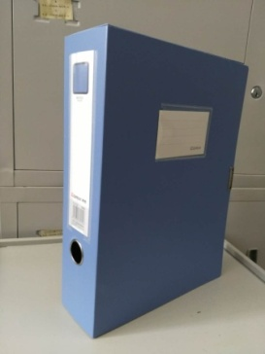
未提及或不明白事宜请咨询北京佑安医院伦理委员会（010-83997028）
首都医科大学附属北京佑安医院伦理委员会
2019年12月11日

